**¿Qué es la interacción?**

La interacción puede ser definida como aquella **acción** que ocurre entre dos o más personas u objetos, que está determinada por algún grado de reciprocidad.

**Modelo de interacción**

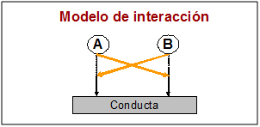

**Patrones de interacción**

Procesos de comunicación y patrones de interacción

* Las dinámicas de grupos se originan en las interacciones sociales de sus miembros.
* Al iniciarse un grupo las personas desarrollan un proceso llamado socialización.
* Los elementos básicos que intervienen en la comunicación son:
  + EMISOR
  + RECEPTOR
  + MENSAJE
* El Proceso comunicativo conlleva:
  + Codificación
  + Transmisión
  + Descodificación
* Los patrones de interacción son el modelo en el que se organizan las relaciones de los miembros de un grupo.